Unit 8 Lesson 9: Una suma de sumandos iguales

WU Exploración de estimación: ¿Cuántos waffles hay? (Warm up)

Images for Launch
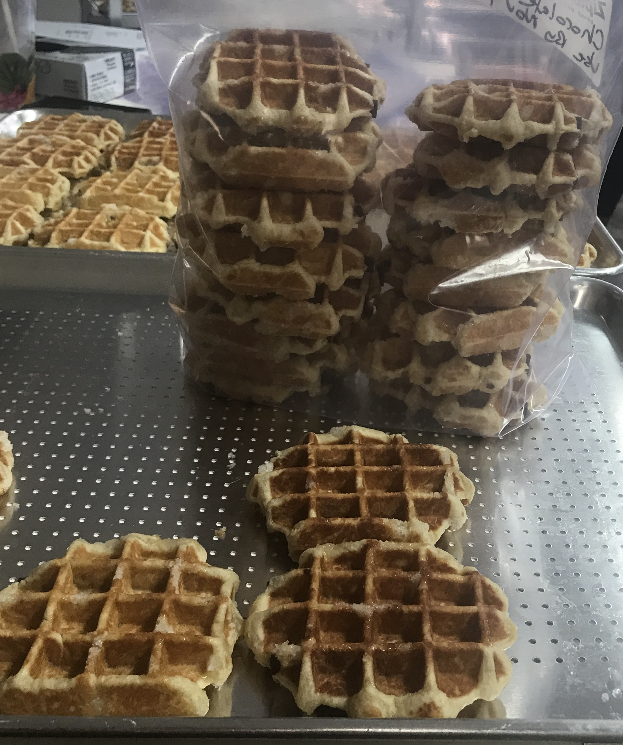

Student Task Statement
¿Cuántos waffles hay en la bandeja?
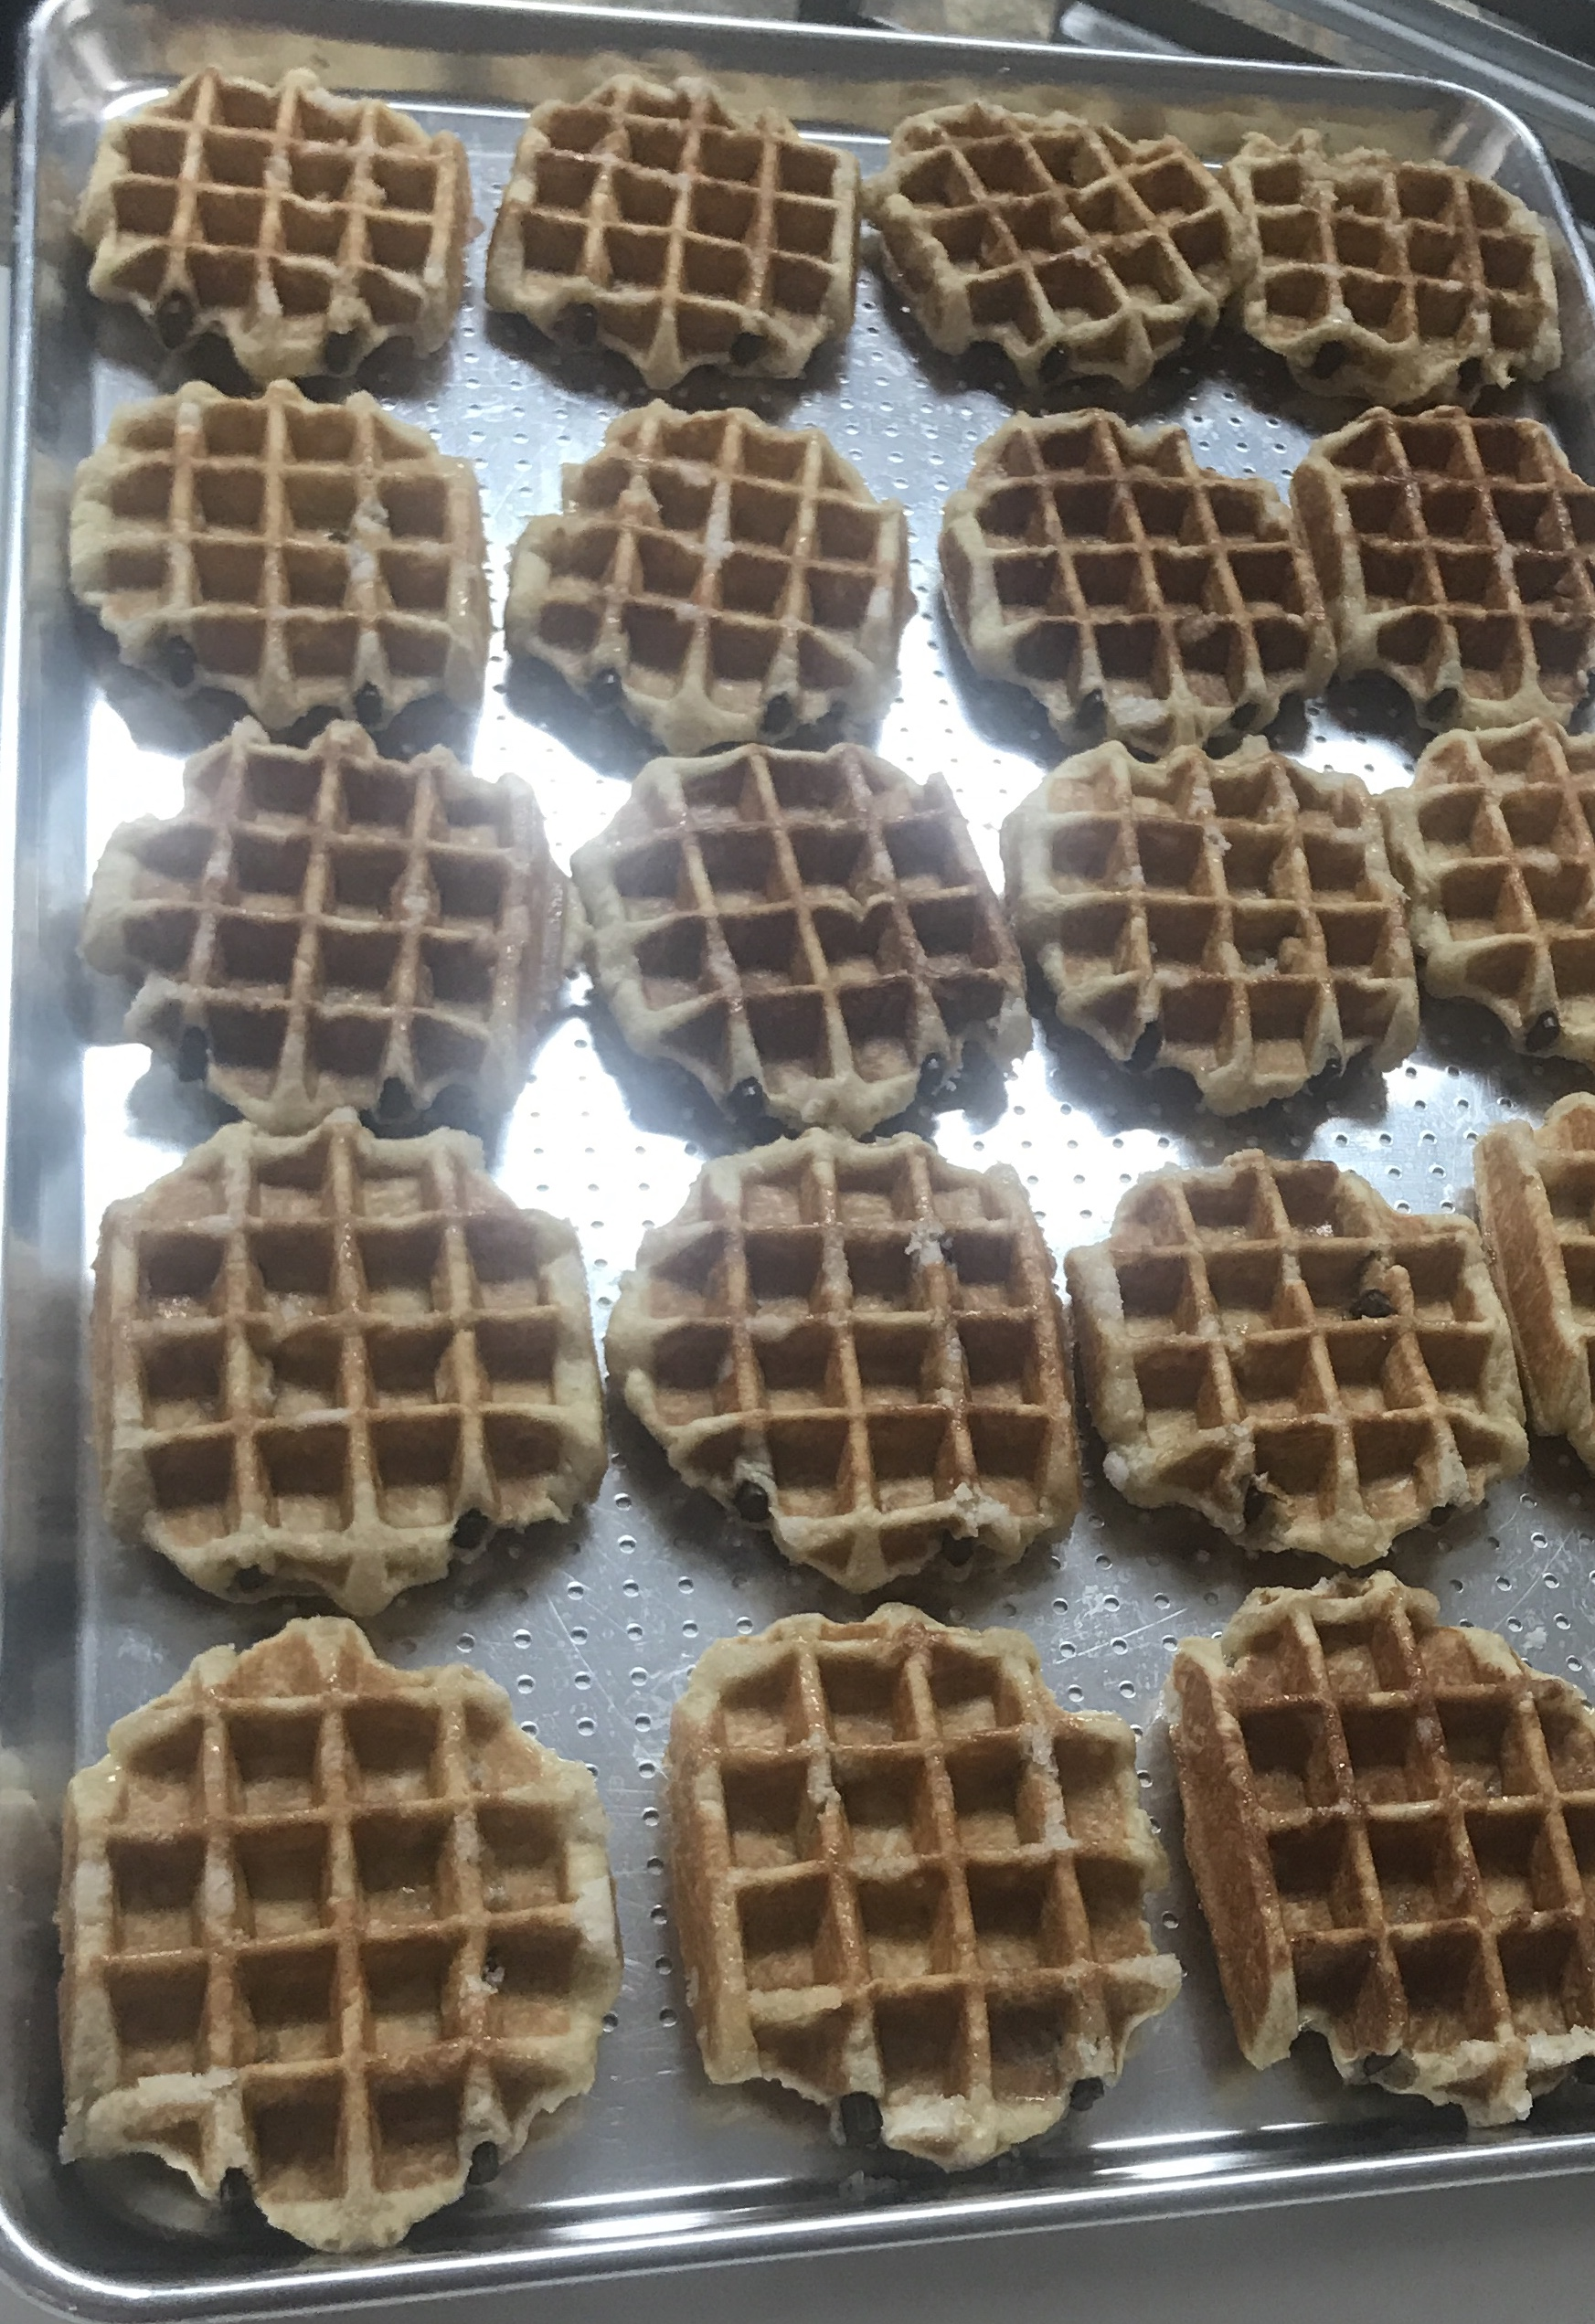
Escribe una estimación que sea:
muy baja | razonable | muy alta

1 Sumas de filas y sumas de columnas

Student Task Statement
Mai y Diego representaron el mismo arreglo usando expresiones diferentes.
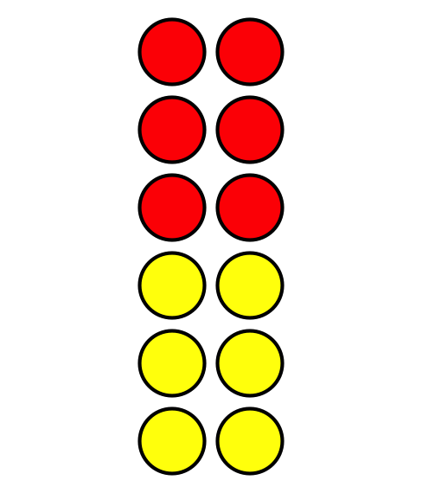
Expresión de Diego
$2+2+2+2+2+2$
Expresión de Mai
$6+6$
¿Con quién estás de acuerdo?
Muestra cómo pensaste. Usa diagramas, símbolos u otras representaciones.

Activity Synthesis
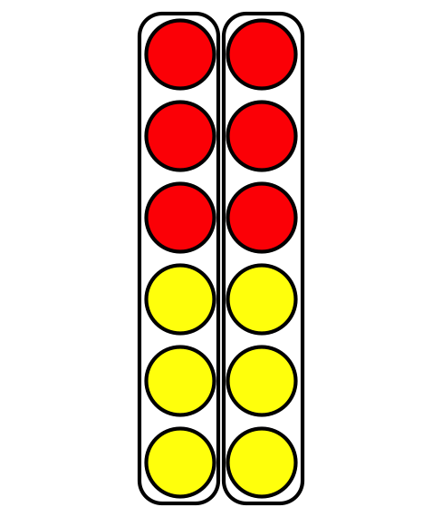
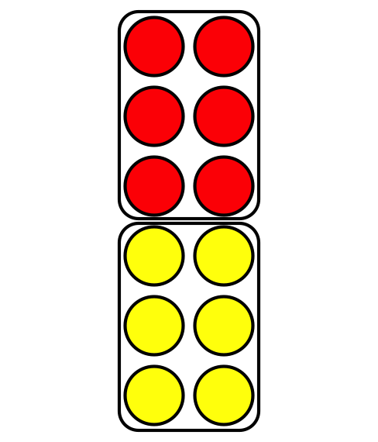

2 Clasificación de tarjetas: Arreglos y expresiones

Student Task Statement
Tu profesor te va a dar varias tarjetas que muestran arreglos, expresiones y un número total. Encuentra las tarjetas que corresponden entre sí.

3 Sumémoslo todo

Student Task Statement

  - ¿Cuántas fichas hay en total?
  - 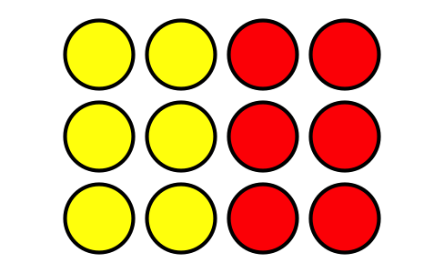
  - Explica cómo encontraste el número total de fichas.
  - Marca 2 expresiones que representan el arreglo.
  - $3+3+3+3$
  - $3+3+3$
  - $4+3$
  - $4+4+4$
  - $4+4+4+4$

  - ¿Cuántas fichas hay en total?
  - 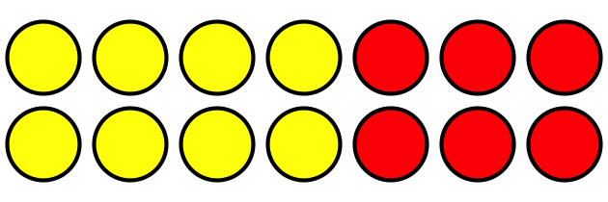
  - Explica cómo encontraste el número total de fichas.
  - Marca 2 expresiones que representan el arreglo.
  - $2+2+2+2+2+2+2$
  - $6+6$
  - $7+7$
  - $2+2+2+2+2$

Images for Activity Synthesis
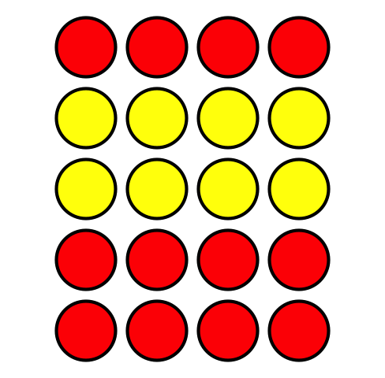
© CC BY 2021 Illustrative Mathematics®

